Атласы и рабочие тетради 2023 / 2024 учебный год

10 класс

Название | Авторский коллектив | Издательство
Английский язык. Рабочая тетрадь. 10 класс | Афанасьева О. В., Дули Д. ., Михеева И.В. и др. | АО «Издательство «Просвещение»
История России  Атлас | А. Вершинин | АО "Издательство "Просвещение"  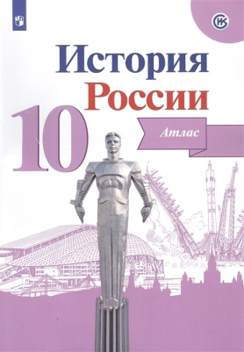
История России  Контурные карты |  | АО "Издательство "Просвещение"  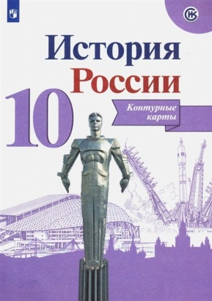
Всеобщая история  Атлас Новейшая история зарубежных стран |  | Издательство «Дрофа»  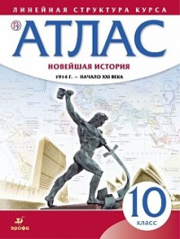
Атлас: География России. 10 класс. С контурными картами |  | 